目 录
第一部分:部门基本情况
一、部门主要职责
二、部门机构设置情况
第二部分: 部门2021年部门决算表
一、收入支出决算总表
二、收入决算表
三、支出决算表
四、财政拨款收入支出决算总表
五、一般公共预算财政拨款支出决算表
六、一般公共预算财政拨款基本支出决算表
七、一般公共预算财政拨款“三公”经费支出决算表
八、政府性基金预算财政拨款收入支出决算表
九、国有资本经营预算财政拨款支出决算表
第三部分：部门2021年部门决算情况说明
一、收支总体情况说明
二、决算收入支出增减变化情况说明
三、财政拨款收入支出决算情况说明
四、一般公共预算财政拨款支出决算情况说明
五、一般公共预算财政拨款基本支出决算情况说明
六、一般公共预算财政拨款“三公”经费支出决算情况说明
七、机关运行费执行情况说明
八、政府采购支出情况说明
九、国有资产占用情况说明
十、其他情况
十一、预算绩效情况说明
第四部分、名词解释

黄石市下陆区共青团2021年度部门决算及“三公”经费决算情况说明
第一部分:部门基本情况
一、部门主要职责
指导全区共青团工作；组织全区共青团组织围绕首善下陆的改革、发展、建设大局开展工作，在区域经济、政治、文化、社会、生态文明建设中积极发挥党的助手作用；负责全区团员青年的思想政治引领工作，强化学习贯彻十九大精神和习近平总书记系列重要讲话精神，始终把思想政治引领贯穿团的各项工作和活动，切实承担引导团员青年听党话、跟党走的政治任务。
二、部门机构设置情况
1、机构设置情况：从预算构成单位来看，黄石市下陆区共青团部门预算由单位本级预算和纳入预算汇编范围的 0个下属单位预算组成。
2、编制情况：下陆区共青团核定编制数为2名，其中行政编制2名，事业编制0名。2021年年末在职在编人员2人，区聘0人，退伍安置0人，退休人员0人（已全部转入机关事业单位养老保险发放养老金）。
第二部分: 部门2021年部门决算表
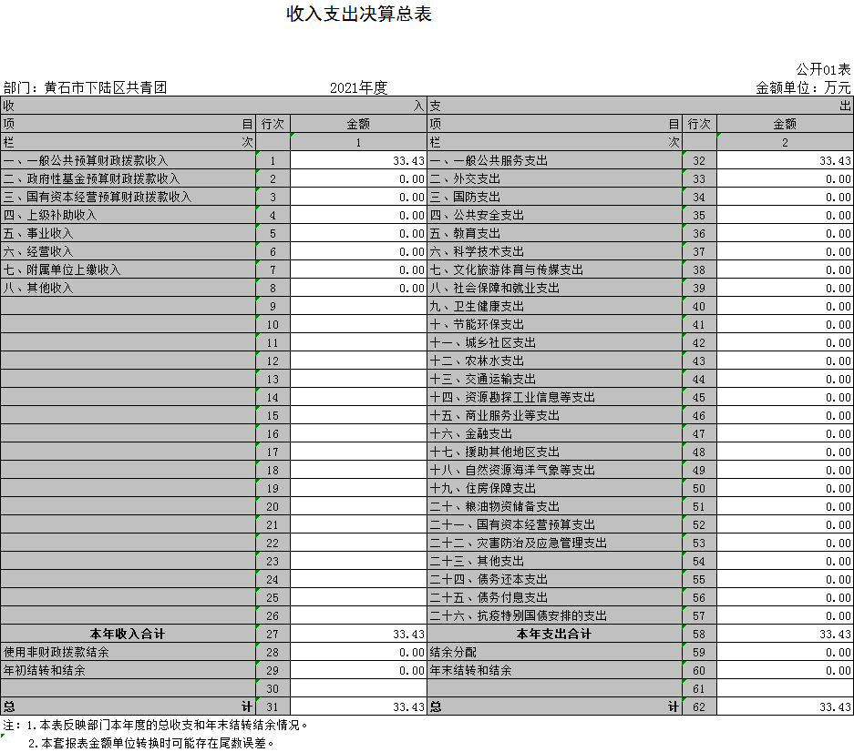
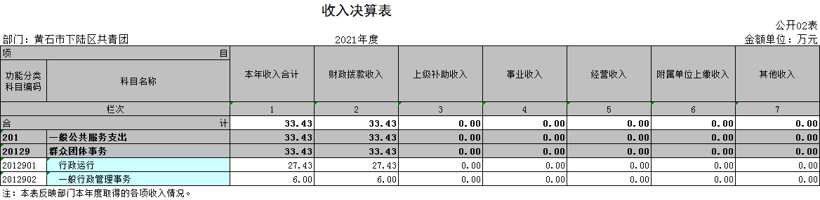
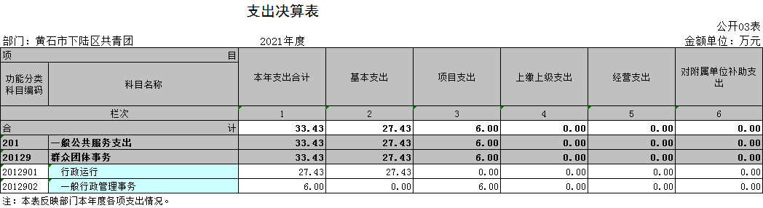

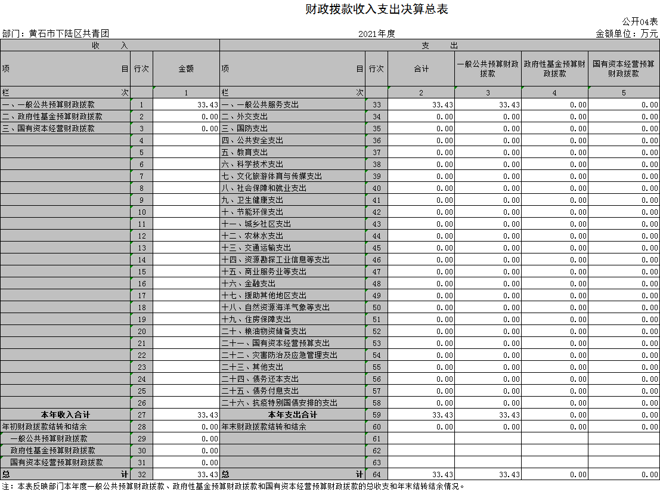
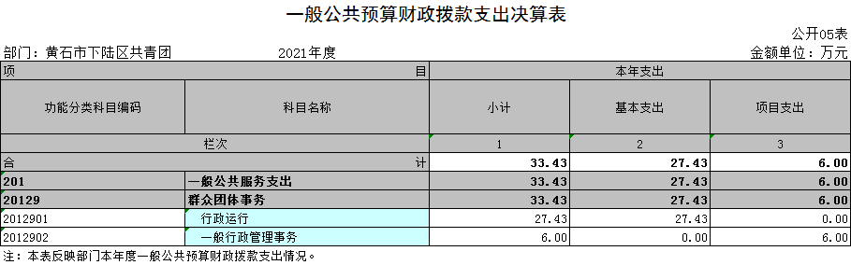
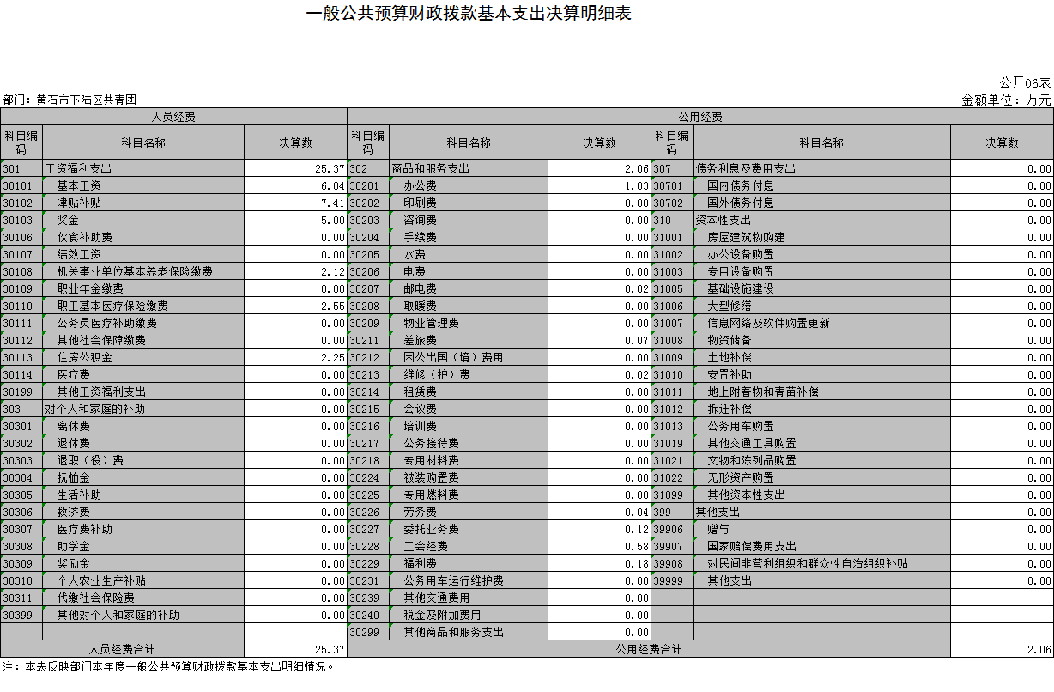
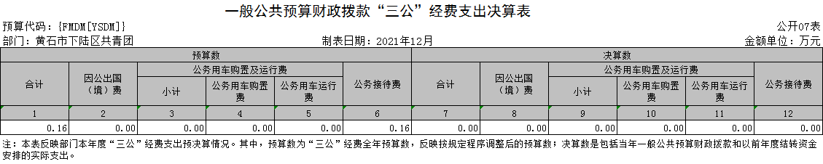
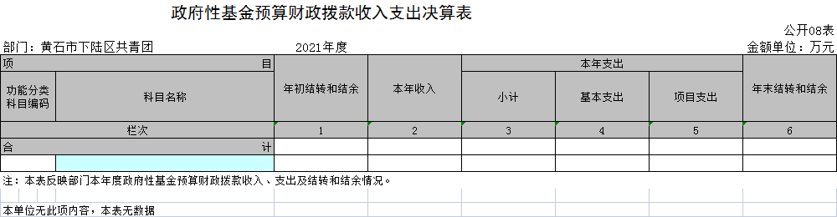
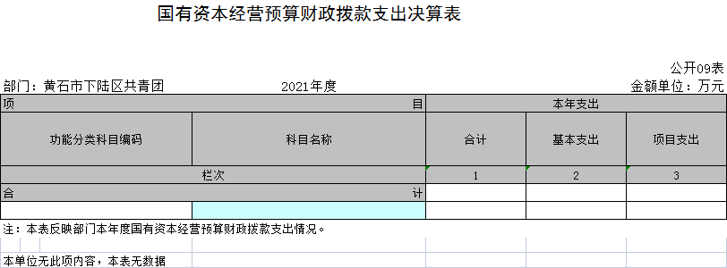
第三部分：部门2021年部门决算情况说明
一、收支总体情况说明
2021年度决算总收入合计33.43万元，其中：财政拨款收入33.43万元，占总收入的100%，其他收入0万元，占总收入的0%。
2021年度支出33.43万元，其中：基本支出33.43万元，占总支出的100%，项目支出0万元，占总支出的0%。
二、2021年度决算收入支出增减变化情况
本单位2021年度决算总收入33.43万元，决算收入与上年决算数35.44万元相比，减少2.01万元，主要原因是:财政拨款收入减少。决算收入与年初预算36.66万元相比，减少3.32万元，主要原因是：财政拨款收入减少。
本单位2021年年度支出33.43万元，预算支出与上年决算数34.32万元相比，减少0.89万元，主要原因是：财政拨款收入减少。决算支出与年初预算数36.66万元相比，减少3.32万元，主要原因是：财政拨款收入减少。
三、2021年财政拨款收入支出决算情况说明
2021年财政拨款收入总计33.43万元，年初结转结余0万元，决算收入与上年决算数35.44万元相比，减少2.01万元，主要原因是:财政拨款收入减少。决算收入与年初预算36.66万元相比，减少3.32万元，主要原因是：财政拨款收入减少。
2021年财政拨款支出总计33.43万元，按支出性质分类：基本支出27.43万元，项目支出6万元，年末财政拨款结转和结余0万元。预算支出与上年决算数34.32万元相比，减少0.89万元，主要原因是：财政拨款收入减少。决算支出与年初预算数36.66万元相比，减少3.32万元，主要原因是：财政拨款收入减少。
四、2021年一般公共预算财政拨款支出决算情况说明
2021年一般公共预算财政拨款支出决算数为33.43万元，与年初预算数36.66万元相比减少3.23万元。主要原因是：财政拨款收入减少。
五、2021年一般公共预算财政拨款基本支出决算情况说明
2021年一般公共预算财政拨款基本支出27.43万元，较上年下降1.9万元。主要原因是：财政拨款收入减少。
其中，人员经费支出25.37万元。人员经费主要包括：基本工资、津贴补贴、奖金、社会保险缴费、离退休费、医疗费、住房公积金、职业年金、机关事业单位养老保险等支出。日常公用经费支出2.06万元。日常公用经费主要包括：办公费、印刷费、水费、电费、邮电费、物业管理费、差旅费、因公出国（境）费、维修（护）费、租赁费、会议费、培训费、公务接待费、劳务费、工会经费、福利费、公车运行维护费、其他交通费、其他商品和服务支出、办公设备购置等。
六、一般公共预算财政拨款“三公”经费支出决算情况说明
1、2021年度“三公”经费支出决算数为0万元，预算数0.16万元，与2020年支出决算数0万元持平,主要原因是无支出费用；与2021年预算数相比减少0.16万元，主要原因招待费减少。
其中：
2、因公出国（境）费用支出决算为0万元，共计0组， 0人次，与2020年支出决算数0万元一致，原因是我单位无因公出国（境）费用发生；与2021年预算0万元一致，原因是我单位无因公出国（境）费用发生。2021年公务用车购置及运行维护费支出决算数为0万元，与2020年支出决算数一致，与2021年预算0万元一致。其中：
（1）公务用车购置费支出为0万元，车型为：无 ，公务用车保有量为0台，公务用车购置费支出与2020年支出决算数0万元一致，原因是单位未购置公务用车，与2021年预算0万元一致，原因是单位无此预算。
（2）公务用车运行维护费0万元，公务用车运行维护费支出与2020年支出决算数0万元一致，原因是单位未运行维护公务用车，与2021年预算0万元一致，原因是单位无此预算。
3、公务接待预算数0.16万元，支出决算数为0万元，与2021年预算数相比减少0.16万元，原因是单位严格控制公务接待支出。共招待0批次0人，与2020年支出决算数一致，主要原因：单位认真贯彻落实中央“八项规定”精神和厉行节约要求，进一步从严控制“公务接待”经费支出。
七、机关运行经费执行情况说明
2021年度机关运行经费2.06万元，与2020年决算数1.87万元相比增加了0.18万元，增加的原因是单位增加公费、印刷费等公用经费开支。与2021年预算3.38万元相比减少了1.32万元。主要原因是：将公务交通补贴纳入人员经费。主要用于办公费1.02万元，邮电费0.02万元，差旅费0.07万元，维修（护）费0.02万元，劳务费0.04万元，委托业务费0.12万元，工会经费0.57万元，福利费0.18万元。
八、政府采购执行情况说明
2021年度我单位政府采购预算计划金额1万元，其中一般公共预算1万元，其他资金0万元；主要用于购买货物0.5万元，工程0万元，服务0.5万元。
2021年度我单位政府实际采购金额0万元，其中一般公共预算0万元，其他资金0万元；主要用于购买货物0万元，工程0万元，服务0万元。
政府采购支出总额比2020年度1.49万元减少1.49万元，降幅100%，主要原因是：今年未采购政府采购支出。
九、国有资产占用情况说明
2021年度我单位共占有车辆数0台，其中：一般公务用车0台，一般执法执勤车辆0台；单价50万元以上通用设备0台；单价100万元以上专用设备0台。其他固定资产（不包含房屋）6.71万元。
十、其他情况
我单位2021年无举借政府债务、无扶贫专项资金、无政府性基金预算收支、无财政专项支出、无专项转移支付。
十一、预算绩效工作开展情况
- 预算绩效管理工作开展情况
2021年团区委对每一笔项目经费制定了量化目标，根据年初制定的项目绩效目标，在防疫期间、五四、六一等重要时间节点开展活动，加强了对绩效目标的管理审核，将其作为预算编制和资金安排的条件和依据。
（二）部门决算中项目绩效自评结果
2021年基层团组织活动专项经费6万元，资金来源为一般公共预算财政拨款。
产出指标分析：全年围绕重要时间节点开展慰问活动至少2场，围绕雷锋活动月开展志愿服务活动1场；进行五四表彰，组织各中小学在五四、六一、十一三建队日开展集中入团、集中入队仪式；暑期组织高校志愿者到各社区开展希望家园活动；召开少代会，组织1场少先队辅导员培训。
效益指标分析：引导全区青少年听党话、跟党走，加强思想政治引领，关心关爱留守儿童、困境儿童，多多开展青年参与度高的活动，形成良好的社会效益。
服务对象满意度指标：得到社会公众认可，满意度、参与度高。
附表2
下陆区部门整体支出绩效目标申报表
（2021年度）
填报单位（盖章）：团区委
部门基本信息 |  | 单位名称 |  | 中国共产主义青年团黄石市下陆区委员会
 |  | 人员编制数 |  | 2 |  | 实有人数 | 2
 |  | 单位职能 |  | 指导全区共青团工作；组织全区共青团组织围绕首善下陆的改革、发展、建设大局开展工作，在区域经济、政治、文化、社会、生态文明建设中积极发挥党的助手作用；负责全区团员青年的思想政治引领工作，强化学习贯彻党的十九大精神和习近平总书记系列重要讲话精神，始终把思想政治引领贯穿团的各项工作和活动，切实承担引导团员青年听党话、跟党走的政治任务。
 |  | 单位年度收入预算（万元）
 |  | 收入合计 |  | 预算内拨款 |  | 非税收入 | 其他拨款
 |  | 36.66 |  | 36.66 |  | 0 | 0
 |  | 单位年度支出预算（万元）
 |  | 支出合计 |  | 基本支出 |  | 项目支出
 |  | 36.66 |  | 30.66 |  | 6
 |  | 三公经费预算（万元）
 |  | 公务接待费 |  | 公务用车运行和购置费 |  | 因公出国（境）费 |  | 合计
 |  | 0.16 |  | 0 |  | 0 |  | 0
部门  整体  支出  绩效  目标 |  | 全年围绕重要时间节点开展慰问活动至少2场，围绕雷锋活动月开展志愿服务活动1场；进行五四表彰，组织各中小学在五四、六一、十一三建队日开展集中入团、集中入队仪式；暑期组织高校志愿者到各社区开展希望家园活动；组织1场少先队辅导员培训。
 |  | 一级指标 |  | 二级指标 | 指标内容 |  | 指标值 | 备注
部  门  整  体支出  绩  效  指  标 | 干部职工工资福利支出及个人和家庭补助支出 | 产出指标 |  | 数量指标 | 职工工资、保险、公积金等27.28万元 |  | 100%
部  门  整  体支出  绩  效  指  标 | 干部职工工资福利支出及个人和家庭补助支出 |  |  | 质量指标 | 确保职工工资、保险、公积金 |  | 100%
部  门  整  体支出  绩  效  指  标 | 干部职工工资福利支出及个人和家庭补助支出 |  |  | 时效指标 | 按时发放工资及缴纳各项保险 |  | 100%
部  门  整  体支出  绩  效  指  标 | 干部职工工资福利支出及个人和家庭补助支出 |  |  | 成本指标 | 降低成本 |  | 100%
部  门  整  体支出  绩  效  指  标 | 干部职工工资福利支出及个人和家庭补助支出 | 效益指标 |  | 经济效益指标 | 提高职工工作积极性 |  | 100%
部  门  整  体支出  绩  效  指  标 | 干部职工工资福利支出及个人和家庭补助支出 |  |  | 社会公众或服务对象满意率 | 职工满意率 |  | 100%
部  门  整  体支出  绩  效  指  标 | 商品服务支出目标 | 产出指标 |  | 数量指标 | 日常公用经费1.16万元 |  | 100%
部  门  整  体支出  绩  效  指  标 | 商品服务支出目标 |  |  | 时效指标 | 确保日常工作正常运行 |  | 100%
部  门  整  体支出  绩  效  指  标 | 商品服务支出目标 |  |  | 成本指标 | 厉行节约，降低成本 |  | 100%
部  门  整  体支出  绩  效  指  标 | 商品服务支出目标 | 效益指标 |  | 经济效益指标 | 确保日常工作正常运行 |  | 100%
部  门  整  体支出  绩  效  指  标 | 商品服务支出目标 |  |  | 社会效益指标 | 职工满意率 |  | 100%
部  门  整  体支出  绩  效  指  标 | 财政支出项目 | 产出指标 |  | 数量指标 | 共青团专项工作经费6万元 |  | 100%
部  门  整  体支出  绩  效  指  标 | 财政支出项目 |  |  | 质量指标 | 按时间节点高质量完成各项活动 |  | 100%
部  门  整  体支出  绩  效  指  标 | 财政支出项目 |  |  | 时效指标 | 按时间节点完成 |  | 100%
部  门  整  体支出  绩  效  指  标 | 财政支出项目 |  |  | 成本指标 | 厉行节约，降低成本 |  | 100%
部  门  整  体支出  绩  效  指  标 | 财政支出项目 | 效益指标 |  | 经济效益指标
部  门  整  体支出  绩  效  指  标 | 财政支出项目 |  |  | 社会效益指标 | 引导全区青少年听党话、跟党走，加强思想政治引领，关心关爱留守儿童、困境儿童，多多开展青年参与度高的活动，形成良好的社会效益 |  | 100%
部  门  整  体支出  绩  效  指  标 | 财政支出项目 |  |  | 可持续影响指标 | 得到社会公众认可，满意度、参与度高 |  | 100%
部  门  整  体支出  绩  效  指  标 | …
财政归口业务科室审核意见
单位负责人： |  |  |  |  |  | 填报人：

第四部分、名词解释
一、财政拨款收入：指财政部门当年拨付的资金。
二、事业收入：指事业单位开展专业业务活动及辅助活动所取得的收入。
三、经营收入：指事业单位在专业业务活动及其辅助活动之外开展非独立核算经营活动取得的收入。
四、其他收入：指除上述“财政拨款收入”、“事业收入”、“经营收入”等以外的收入。
五、用事业基金弥补收支差额指事业单位在当年的“财政拨款收入”、“事业收入”、“经营收入”、“其他收入”不足以安排当年支出的情况下，使用以前年度积累的事业基金（事业单位当年收支相抵后按国家规定提取、用于弥补以后年度收支差额的基金）弥补本年度收支缺口的资金。
六、年初结转和结余：指以前年度尚未完成、结转到本年 按有关规定继续使用的资金。
七、结余分配：指事业单位按规定提取的职工福利基金、事业基金和缴纳的所得税，以及建设单位按规定应交回的基本建设竣工项目结余资金。
八、年末结转和结余：指本年度或以前年度预算安排、因客观条件发生变化无法按原计划实施，需要延迟到以后年度按有关规定继续使用的资金。
九、基本支出：指为保障机构正常运转、完成日常工作任务而发生的人员支出和公用支出。
十、项目支出：指在基本支出之外为完成特定行政任务和事业发展目标所发生的支出。
十一、经营支出：指事业单位在专业业务活动及其辅助活动之外开展非独立核算经营活动发生的支出。
十二、“三公”经费：纳入财政预决算管理的“三公”经费，是指各部门用财政拨款安排的因公出国（境）费、公务用车购置及运行费和公务接待费。其中，因公出国（境）费反映单位公务出国（境）的国际旅费、国外城市间交通费、住宿费、伙食费、培训费、公杂费等支出；公务用车购置及运行费反映单位公务用车车辆购置支出（含车辆购置税）及租用费、燃料费、维修费、过路过桥费、保险费、安全奖励费用等支出；公务接待费反映单位按规定开支的各类公务接待（含外宾接待）支出。
十三、机关运行经费：为保障行政单位（含参照公务员法管理的事业单位）运行用于购买货物和服务的各项资金，包括办公及印刷费、邮电费、差旅费、会议费、福利费、日常维修费、专用材料及一般设备购置费、办公用房水电费、办公用房取暖费、办公用房物业管理费、公务用车运行维护费以及其他费用。

